D-1773/14-15
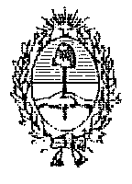
Provincia de Buenos Aires

Honorable Cámara de Diputados

LA PLATA, de Junio de 2014.

Sr. Presidente de la H.Cámara de Diputados
Dip. Cr. HORACIO RAMIRO GONZALEZ
Su Despacho.

Exp. D-70/10-11

REPRODUCCION, MODIFICANDO EL LIMITE DEL PARTIDO DE SAN MIGUEL CON LOS PARTIDOS DE HURLINGHAM, ITUZAINGO, TRES DE FEBRERO Y GENERAL SAN MARTIN, DE ACUERDO A LAS RECTIFICACIONES QUE SE REALIZARON AL RIO DE LA RECONQUISTA.-

Me dirijo al Sr. Presidente a efectos de solicitarle, quiera tener a bien, la Reproducción del expediente mencionado en el epígrafe, de conformidad con lo establecido en el Reglamento Interno de esta H.Cámara.

Saludo al Sr.Presidente con atenta y distinguida consideración.

